**Trường đại học Tài Nguyên và Môi Trường**

**---------------------------------------------------------------**



**BÀI TẬP CÁ NHÂN TUẦN 1**

**---------------------------------------------------------------**

**Nhóm:**

**Sinh viên thực hiện:**

Nguyễn Lê Anh Trúc 1150080078

**Môn học: Phương pháp phát triển phần mềm hướng đối tượng**

**Lớp: 11ĐHCNTT2**

**GVHD: Ths.Phạm Trọng Huynh**

***TP. Hồ Chí Minh, tháng 8 năm 2025***

**Khởi động Project**

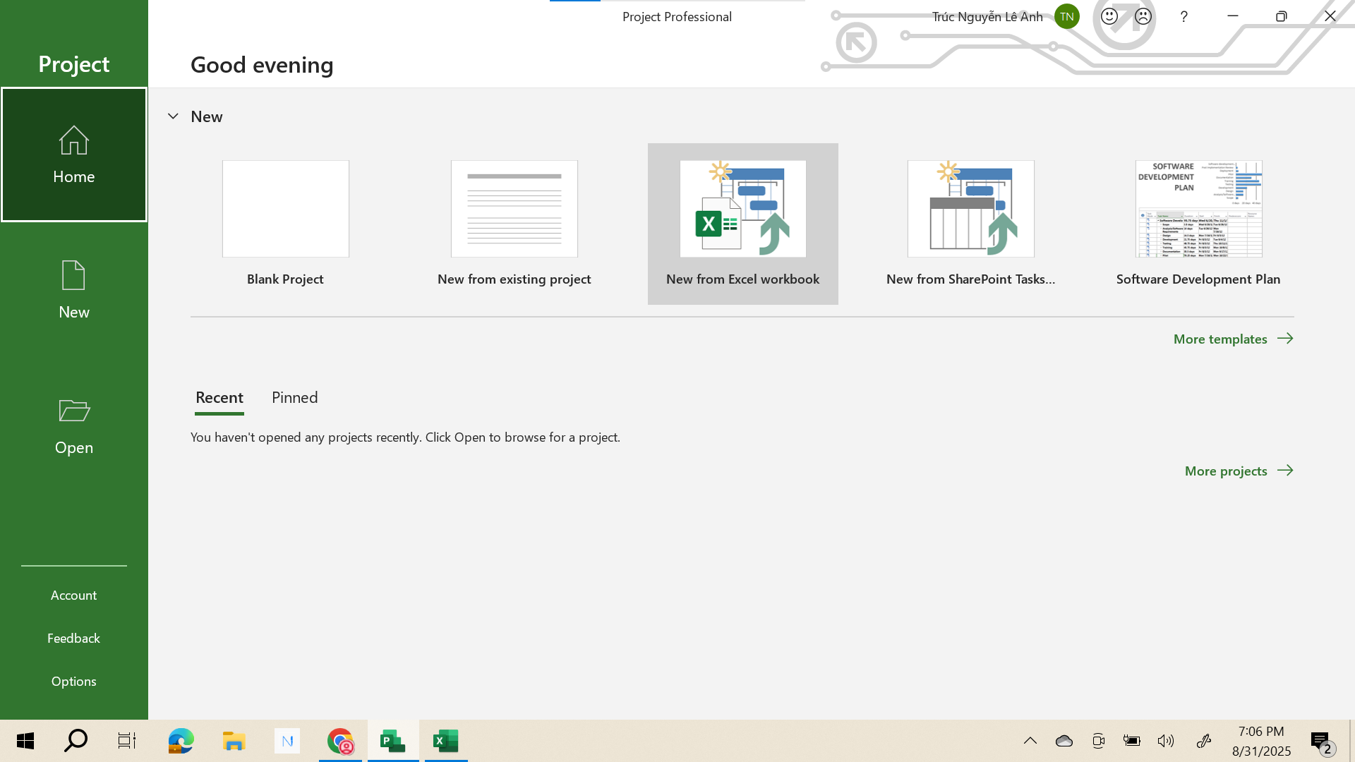

**Giao diện cửa sổ Project**

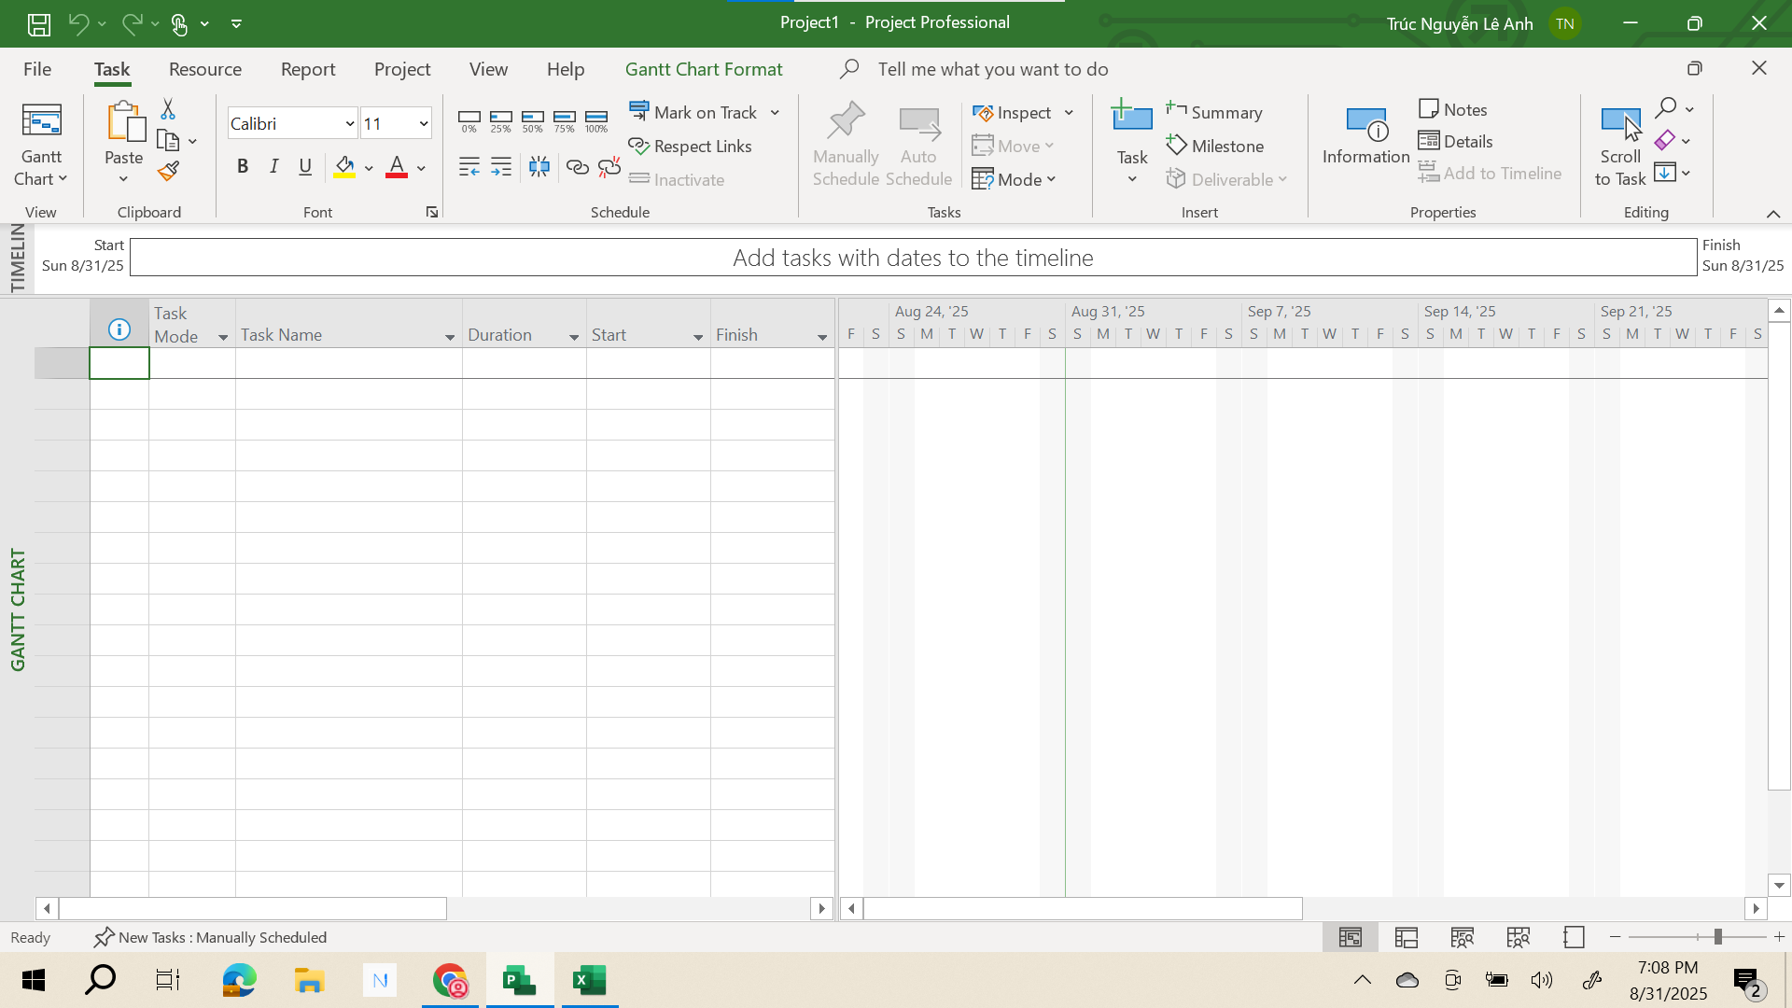

**Short cut menu và mini tools bar**

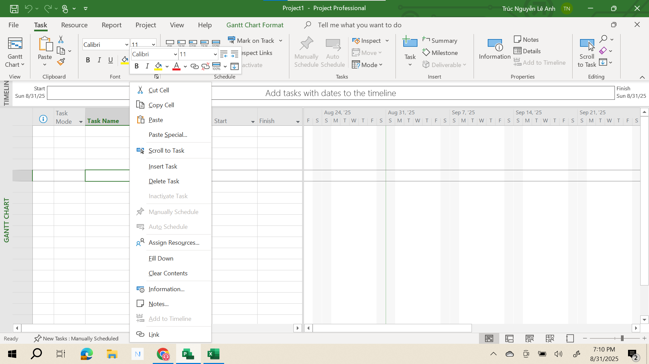

**Giao diện backstage**

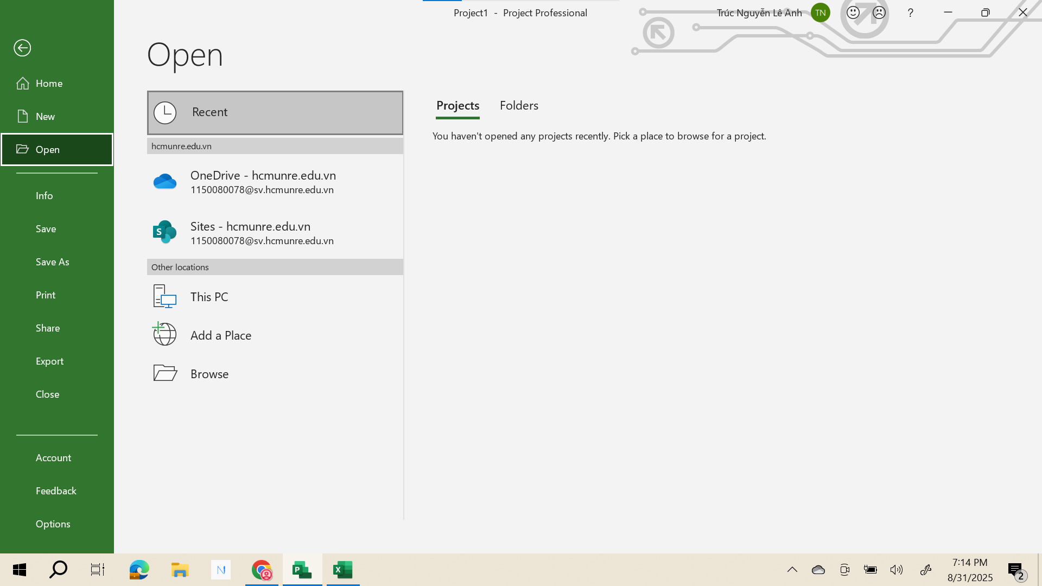

**Nhập dữ liệu vào Project**

Bước 1: chuẩn bị file excel

Bước 2: Vào file -> Open -> chọn file excel đã chuẩn bị sẵn

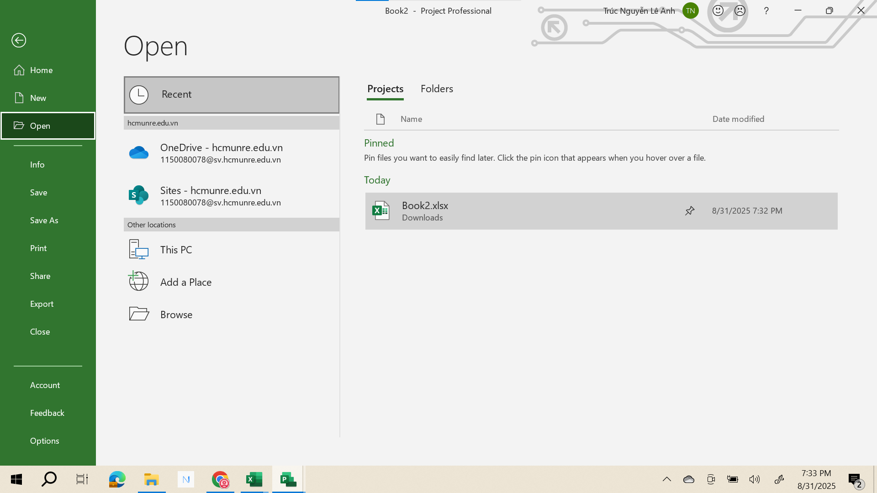

Bước 3: Chọn Task

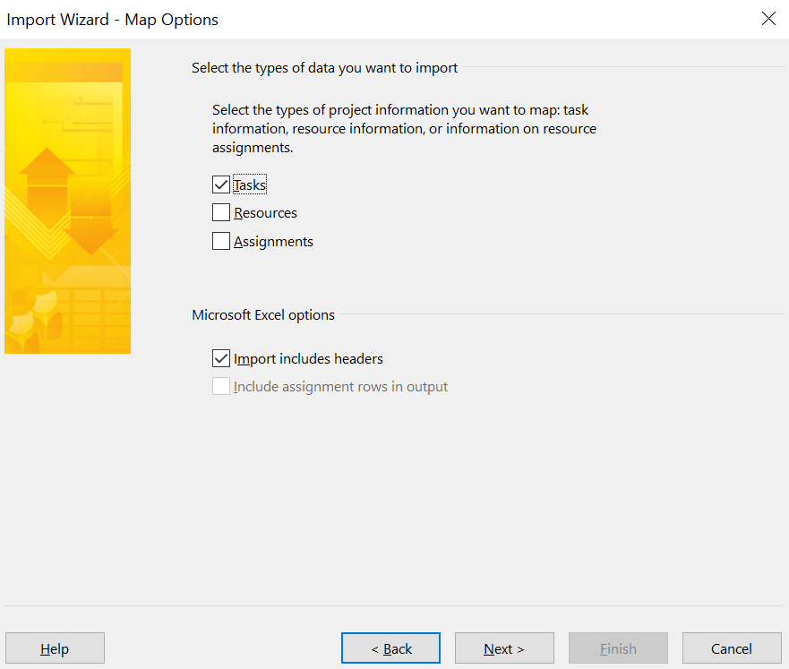

Bước 4: Chọn lại đúng định dạng tên

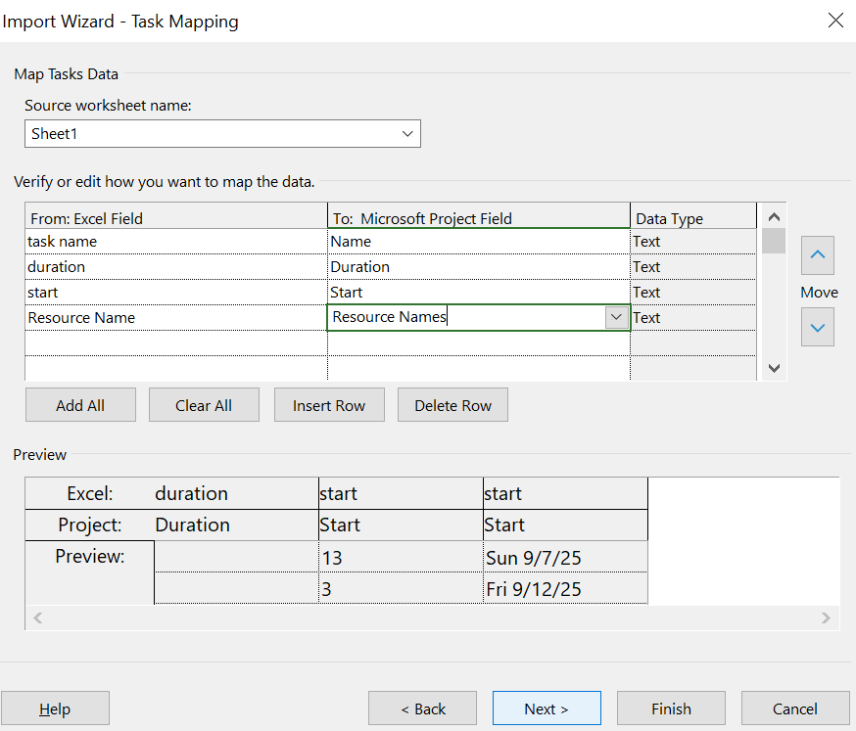

Bước 5: Ấn finish sẽ ra dữ liệu sau

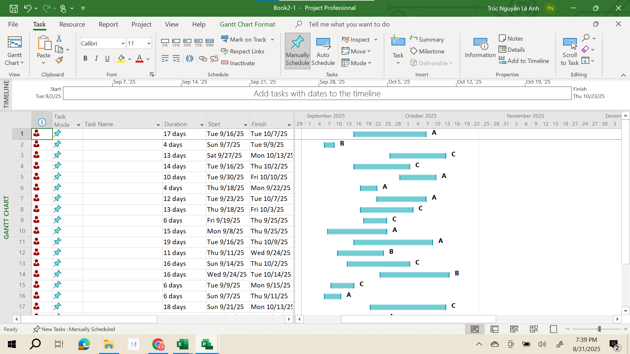

**Tìm hiểu về các tab khác và các kiểu lệnh**

Vào Resource ->Assignments -> hiện hộp thoại Assign Resource

Có thể thực hiện các hành động khác trong cửa sổ làm việc của Project mà không cần tắt hộp thoại Assign Resources vẫn hiển thị trên màn hình.

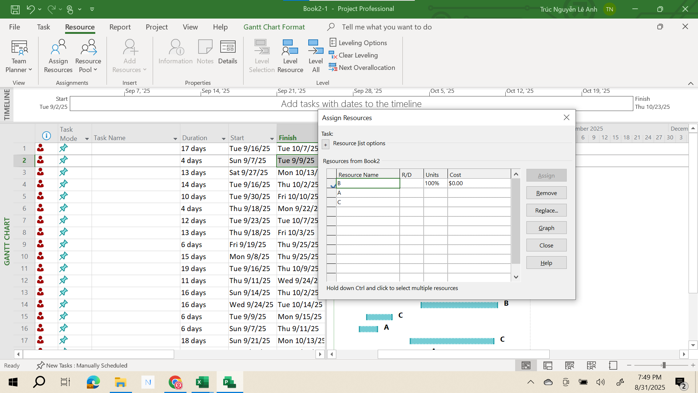

Vào View -> Gantt Chart -> More view -> Candendar

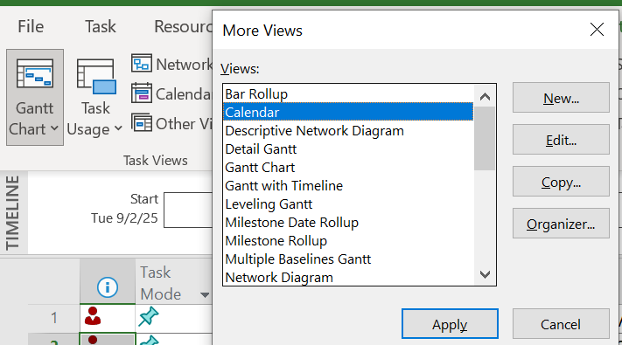

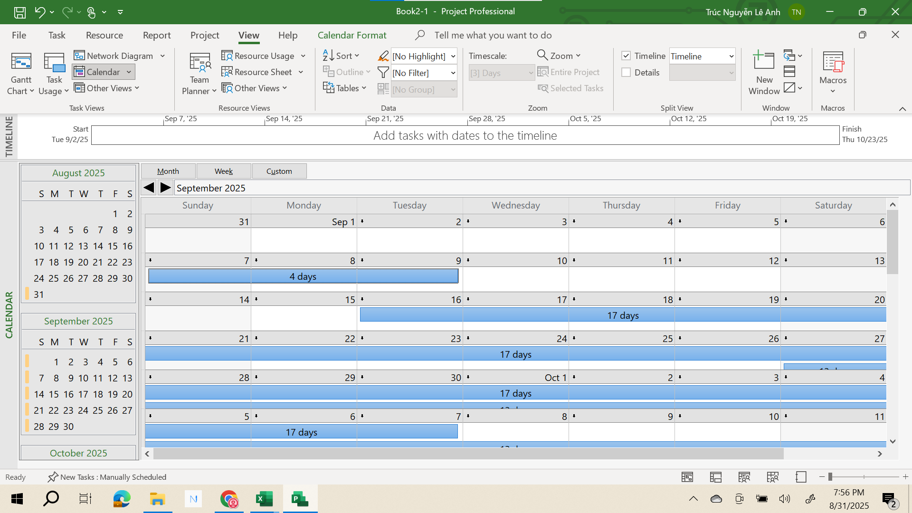

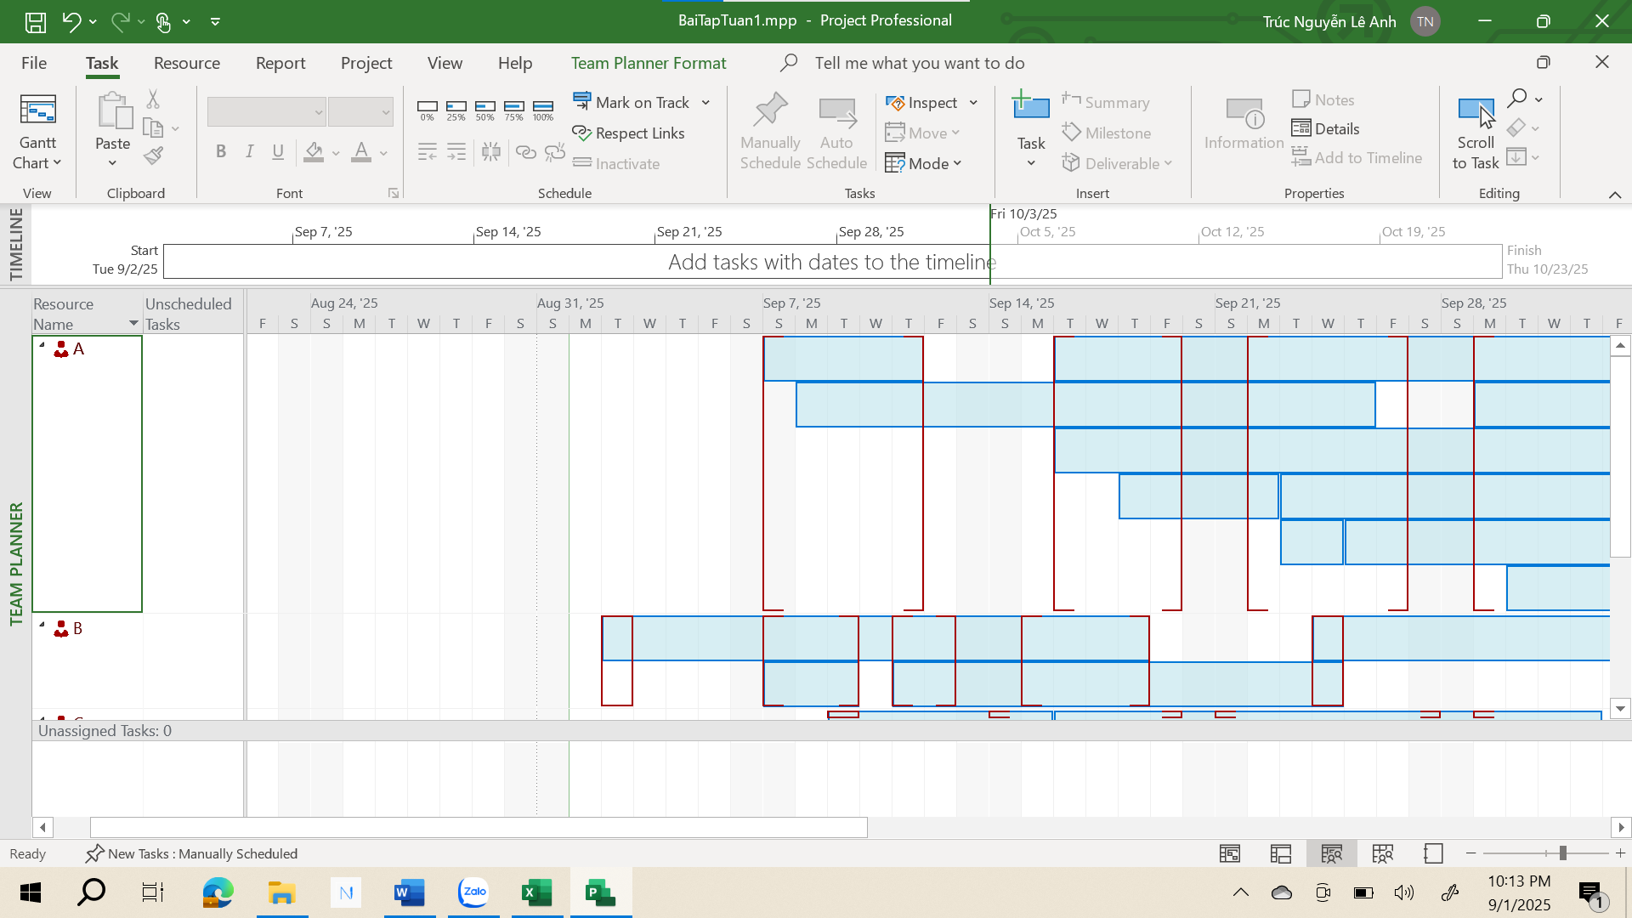

Chọn Format -> Gantt chart style-> Format bar styles

